Дата 30.01.2017
Документ Чертеж D:\Мои документы\Чертежи Компас\2016 год\Испания\Ф 890 мм (ссыл.Х.03.00973).cdw\
Ширяева О.Г., тел: 74-74-265
-------------------------------------------------------------------------------------------------------------------------------------------------------
Координатные точки

Точка 1
x = 0.000000 мм
y = 0.000000 мм
Точка 2
x = 101.000000 мм
y = -50.500000 мм
Точка 3
x = 127.240095 мм
y = -50.500000 мм
Точка 4
x = 141.728983 мм
y = -39.382286 мм
Точка 5
x = 147.361642 мм
y = -18.360915 мм
Точка 6
x = 215.223207 мм
y = 40.377912 мм
Точка 7
x = 329.576687 мм
y = 53.926418 мм
Точка 8
x = 373.520397 мм
y = 22.316181 мм
Точка 9
x = 374.486323 мм
y = 21.575000 мм
Точка 10
x = 378.875000 мм
y = 21.575000 мм
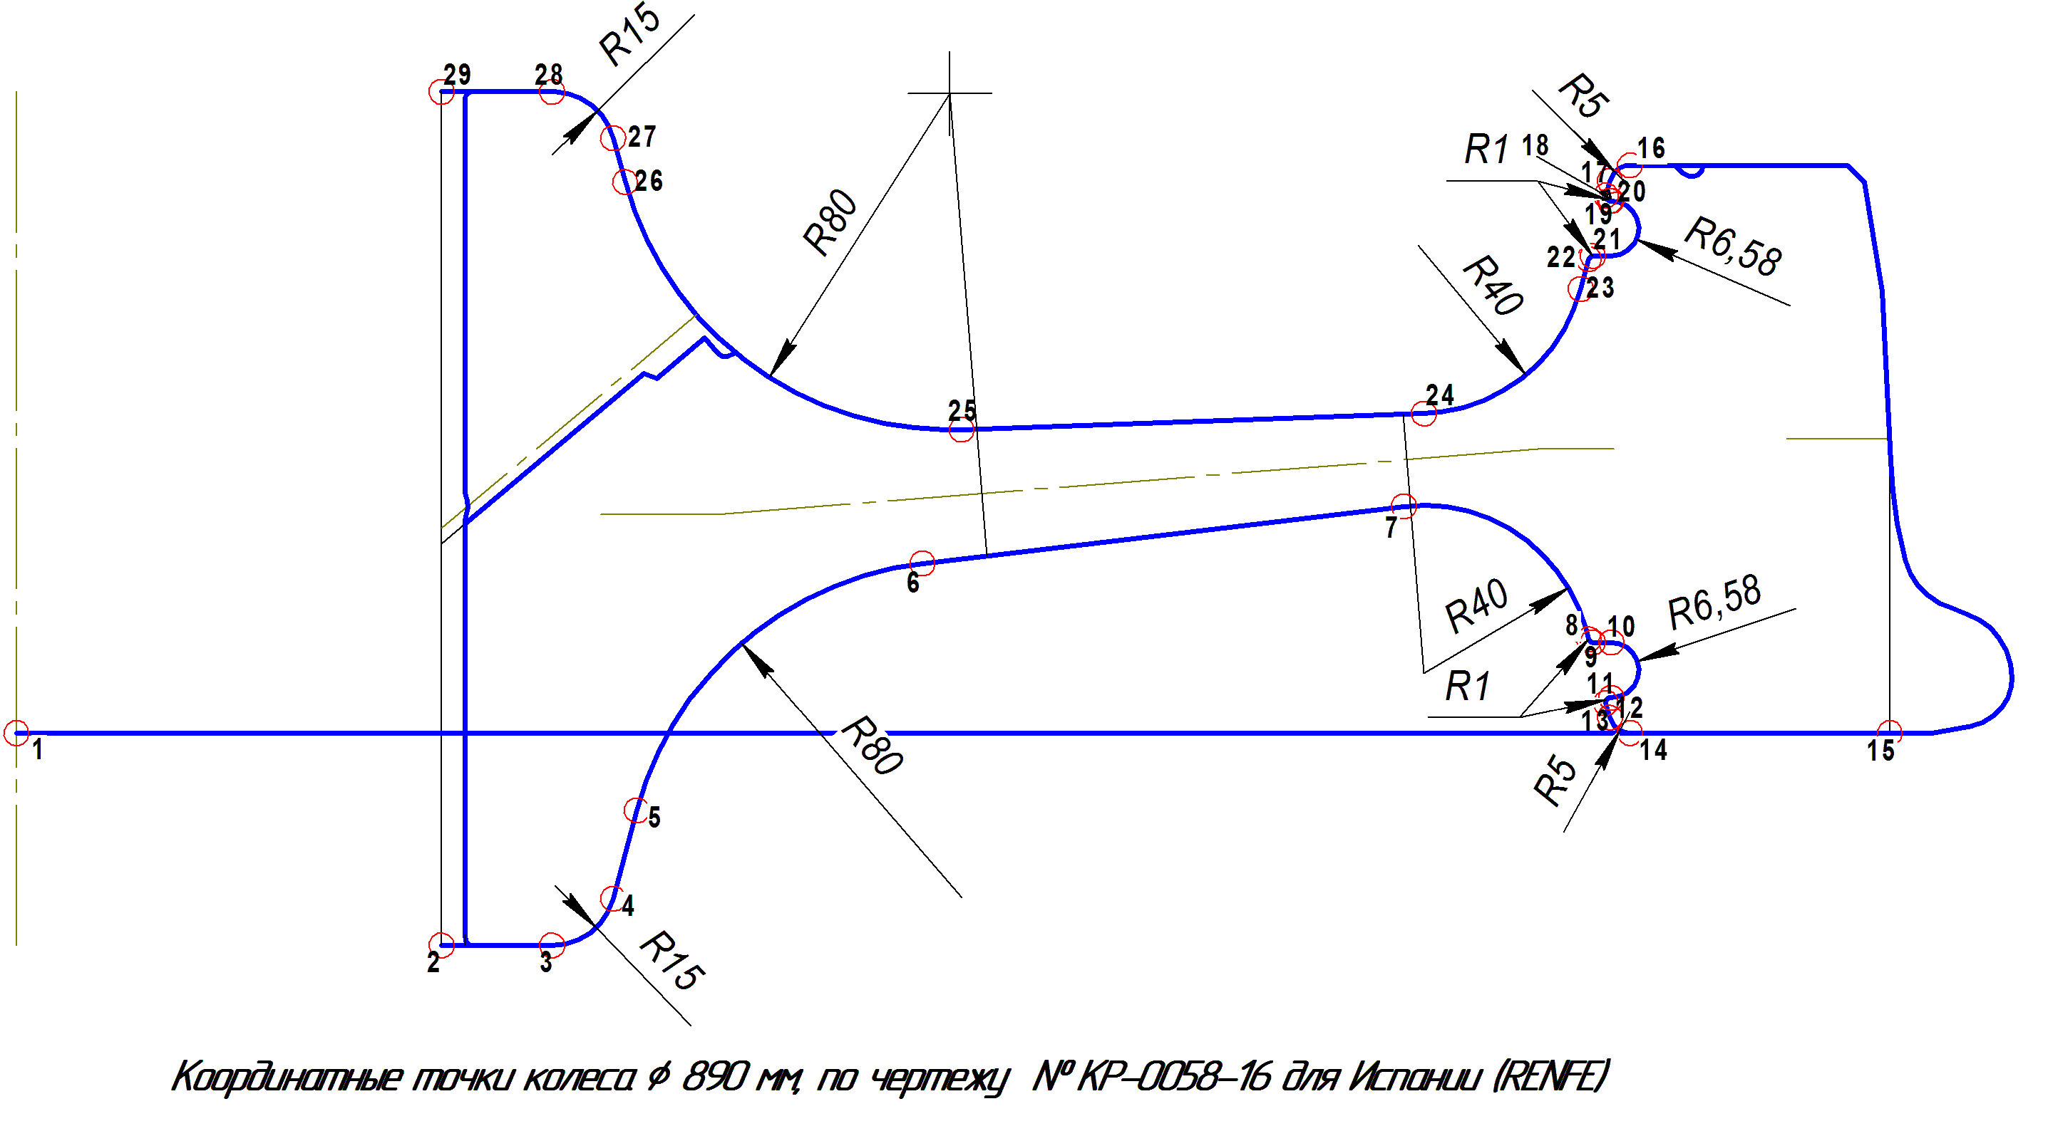

Точка 11
x = 378.875000 мм
y = 8.425000 мм
Точка 12
x = 377.579828 мм
y = 7.166181 мм
Точка 13
x = 378.507006 мм
y = 3.705905 мм
Точка 14
x = 383.336635 мм
y = 0.000000 мм
Точка 15
x = 445.000000 мм
y = 0.000000 мм
Точка 16
x = 383.336635 мм
y = 135.000000 мм
Точка 17
x = 378.507006 мм
y = 131.294095 мм
Точка 18
x = 377.579828 мм
y = 127.833819 мм
Точка 19
x = 378.545753 мм
y = 126.575000 мм
Точка 20
x = 378.875000 мм
y = 126.575000 мм

Точка 21
x = 374.486323 мм
y = 113.425000 мм
Точка 22
x = 373.520397 мм
y = 112.683819 мм
Точка 23
x = 371.622634 мм
y = 105.601270 мм
Точка 24
x = 334.366380 мм
y = 75.977871 мм
Точка 25
x = 224.544304 мм
y = 72.184610 мм
Точка 26
x = 144.612508 мм
y = 131.047732 мм
Точка 27
x = 141.768606 мм
y = 141.454225 мм
Точка 28
x = 127.299186 мм
y = 152.500000 мм
Точка 29
x = 101.000000 мм
y = 152.500000 мм

